GEOGRAFI
Oppgave 1
Mål: beskrive geografisk plassering av en naturpark.
Fag på tvers av oppgave: biologi, geografi, fysikk, matematikk.
Utstyr: papir A4, linjal, kalkulator,
Bruk kart og karakteriser geografisk plassering av en naturpark. Bruk følgende plan:

1. Navn, i hvilken del av landet den ligger, hvilket fylke/kommune
2. Størrelse, omtrent (lengde og bredde).
3. Beskriv kystlinjen til naturparken.

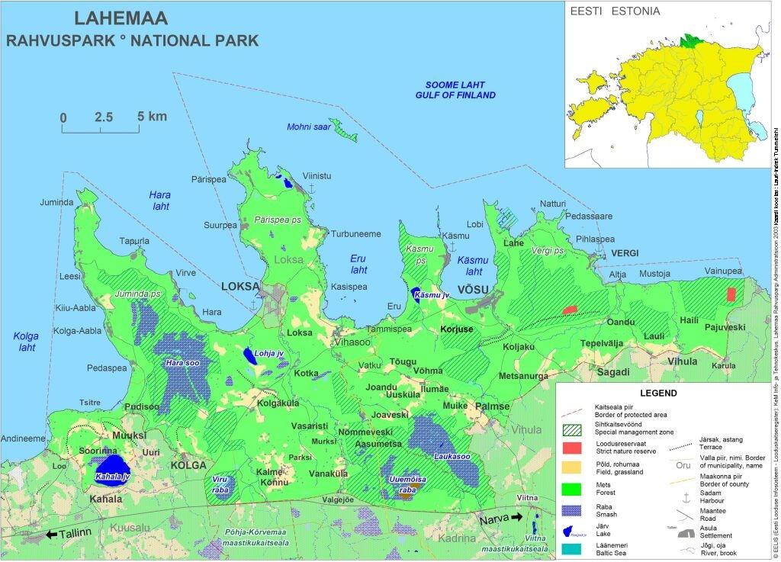

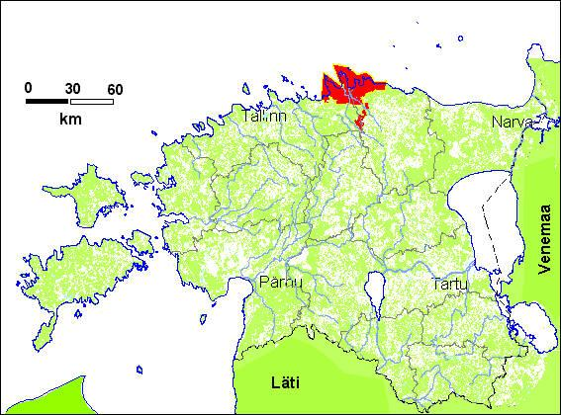 | 